LAPORAN PRAKTIKUM PEMROGRAMAN WEB 1

MODUL 3 CSS



Disusun oleh:

NAMA : HILDA PUTRI MEILANI NIM : 20230910097

KELAS : SINFC-2023-02

PROGRAM STUDI SISTEM INFORMASI

FAKULTAS ILMU KOMPUTER

UNIVERSITAS KUNINGAN

KUNINGAN

2024

# PRETEST

1. Apa Jelaskan kedudukan CSS dalam pemrograman web.

Jawaban:

* 1. Kedudukan CSS dalam Pemrograman Web

CSS (Cascading Style Sheets) merupakan salah satu komponen utama dalam pemrograman web, di samping HTML (HyperText Markup Language) dan JavaScript. Berikut adalah beberapa poin yang menjelaskan kedudukan CSS dalam pemrograman web:

* + - Desain dan Tata Letak: CSS digunakan untuk mengatur tampilan dan tata letak elemen-elemen yang ada di halaman web. Dengan CSS, pengembang dapat mengubah warna, ukuran, font, margin, padding, dan banyak aspek visual lainnya dari elemen HTML.
    - Pisahkan Konten dan Presentasi: Dengan menggunakan CSS, pengembang dapat memisahkan konten (yang ditulis dalam HTML) dari presentasi (yang diatur dengan CSS). Hal ini membuat kode lebih terorganisir dan lebih mudah untuk dikelola, serta memungkinkan perubahan desain tanpa harus mengubah struktur konten.
    - Responsif dan Adaptif: CSS memungkinkan pembuatan desain responsif yang dapat menyesuaikan tampilan halaman web di berbagai perangkat, seperti desktop, tablet, dan smartphone. Dengan teknik seperti media queries, pengembang dapat mengatur gaya yang berbeda berdasarkan ukuran layar.
    - Kinerja: CSS yang terpisah dari HTML dapat di-cache oleh browser, yang membantu meningkatkan kecepatan pemuatan halaman web. Dengan meminimalkan ukuran file CSS dan menggunakan teknik optimasi, kinerja situs web dapat ditingkatkan.
    - Interaktivitas: Meskipun CSS tidak dapat menggantikan JavaScript dalam hal logika dan interaktivitas, CSS dapat digunakan untuk menambah efek visual, seperti transisi dan animasi, yang meningkatkan pengalaman pengguna.

1. Contoh Penggunaan CSS Selektor!

Jawaban:

* + Selektor Umum Deskripsi: Selektor Umum (*) digunakan untuk memilih semua elemen pada halaman web.

|  |
| --- |
| /* Mengatur margin dan padding untuk semua elemen */  * {  margin: 0;  padding: 0;  } |

* + Selektor Sederhana Deskripsi: Selektor Sederhana digunakan untuk memilih elemen berdasarkan nama tag, ID, dan kelas.
  + Name Tag:

|  |
| --- |
| /* Mengatur warna teks untuk semua elemen <h1> */  h1 {  color: red;  } |

* + ID:

|  |
| --- |
| /* Mengatur warna latar belakang untuk elemen dengan ID "main" */  #main {  background-color: lightgray;  } |

* + Kelas:

|  |
| --- |
| /* Mengatur warna teks untuk semua elemen dengan kelas "error" */  .error {  color: orange;  } |

* + Selektor Kombinasi Deskripsi: Selektor Kombinasi digunakan untuk memilih elemen berdasarkan hubungan antara mereka, seperti anak, keturunan, atau saudara.

|  |
| --- |
| /* Mengatur warna teks untuk semua <p> yang merupakan anak dari <div> */  div > p {  color: green;  }  /* Mengatur warna teks untuk semua <li> yang merupakan keturunan dari <ul> */  ul li {  color: blue;  }  /* Mengatur warna teks untuk <h2> yang berada setelah <h1> */  h1 + h2 {  color: purple;  } |

* + Selektor Pseudo-Class Deskripsi: Selektor Pseudo-Class digunakan untuk memilih elemen berdasarkan keadaan tertentu, seperti saat elemen sedang di-hover atau saat elemen terpilih.

|  |
| --- |
| /* Mengubah warna teks saat elemen <a> di-hover */  a:hover {  color: red;  }  /* Mengatur gaya untuk elemen <input> yang sedang difokuskan */  input:focus {  border: 2px solid blue;  } |

* + Selektor Atribut Deskripsi: Selektor Atribut digunakan untuk memilih elemen berdasarkan atribut dan nilai dari atribut tersebut.

|  |
| --- |
| /* Mengatur warna teks untuk semua elemen <input> dengan tipe "text" */  input[type="text"] {  border: 1px solid black;  }  /* Mengatur gaya untuk semua elemen <a> yang memiliki atribut "target" */  a[target] {  color: green;  } |

* + Selektor Pseudo-Elemen Deskripsi: Selektor Pseudo-Elemen digunakan untuk menerapkan gaya pada bagian tertentu dari elemen.

|  |
| --- |
| /* Mengatur gaya untuk huruf pertama dari setiap <p> */  p::first-letter {  font-size: 2em;  font-weight: bold;  }  /* Mengatur gaya untuk baris pertama dari setiap <p> */  p::first-line {  color: blue;  } |

# B. PRAKTIKUM

## 

## PRAKTIKUM 1

* 1. Buka teks editor Visual Studio Code, selanjutnya pilih menu File -> Open Folder, pilih folder kerja anda yaitu folder dengan nama gabungan NIM dan nama anda.*.*
  2. Buat folder baru dengan nama Modul_03, selanjutnya seluruh file pada modul ini simpan kedalam folder tersebut.

|  |
| --- |
| <!DOCTYPE html>  <html lang="en">  <head>  <meta charset="UTF-8" />  <meta name="viewport" content="width=device-width, initial-scale=1.0" />  <title>Praktikum CSS</title>  <style>  body {  font-family: Arial, sans-serif;  }  h1 {  color: blue;  }  </style>  <link rel="stylesheet" href="stylesheet_03_01.css" />  </head>  <body>  <h1>Ini adalah Heading 1</h1>  <p style="color: red">Ini adalah paragraf dengan Inline CSS.</p>  <div class="kotak">Kotak dengan CSS Eksternal</div>  </body>  </html> |

* 1. Buat file baru dengan nama Latihan_03_01.html kemudian di dalamnya Ketikan kode HTML berikut:
  2. Buat file baru dengan nama stylesheet 03.01.css kemudian di dalamnya Ketikan kode HTML berikut:

|  |
| --- |
| .kotak {  width: 200px;  height: 200px;  background-color: green;  } |

* 1. Buka file HTML, Amati dan Jelaskan.

Jawaban latihan 1 :

Latihan_03_01.htm1

|  |
| --- |
| <!DOCTYPE html>  <html lang="en">  <head>  <meta charset="UTF-8">  <meta name="viewport" content="width=device-width, initial-scale=1.0">  <title>Praktikum CSS</title>  <style>  body {  font-family: Arial, sans-serif;  }  h1 {  color: blue;  }  </style>  <link rel="stylesheet" href="stylesheet_03_01.css">  </head>  <h1>Ini adalah Heading 1</h1>  <p style="color: red;">Ini adalah paragraf dengan Inline CSS.</p>  <body>  <div class="kotak">Kotak dengan CSS Eksternal</div>  </body>  </html> |

CSS:

|  |
| --- |
| .kotak {    width: 200px;    height: 100px;    background-color: green;    border-radius: 10%;    text-align: center;    margin-inline:50px;    display: flex;    justify-content: center;    border: 5px solid yellow;    align-items: center;  } |

Hasil Ouput :

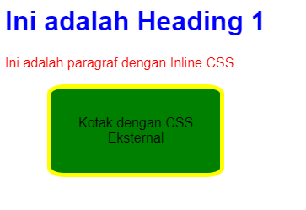

Analisis Program Latihan_03_01.htm1:

|  |
| --- |
| 1. Struktur HTML 2. Deklarasi DOCTYPE:  <!DOCTYPE html>  mendefinisikan jenis dokumen sebagai HTML5. 3. Tag HTML:  <html lang="en">  mendefinisikan elemen root dari dokumen HTML. Atribut  lang  menunjukkan bahasa dokumen sebagai bahasa Inggris. 4. Bagian Head:  <head>  berisi metadata tentang dokumen, termasuk:    * + Set karakter:  <meta charset="UTF-8">  menentukan pengkodean karakter sebagai UTF-8, yang mendukung berbagai karakter.      + Viewport:  <meta name="viewport" content="width=device-width, initial-scale=1.0">  mendefinisikan pengaturan viewport untuk desain web responsif.      + Judul dokumen:  <title>Praktikum CSS</title>  mengatur judul dokumen HTML, yang muncul di tab browser.      + Gaya internal:  <style>  mendefinisikan gaya dalam dokumen.      + Stylesheet eksternal:  <link rel="stylesheet" href="stylesheet_03_01.css">  menghubungkan file CSS eksternal bernama "stylesheet_03_01.css" ke dokumen HTML.   4. Bagian Body:  <body>  berisi konten yang terlihat dari dokumen HTML, termasuk:   * + - Heading:  <h1>Ini adalah Heading 1</h1>  menampilkan heading level 1 dengan teks "Ini adalah Heading 1".     - Paragraf:  <p style="color: red;">Ini adalah paragraf dengan Inline CSS.</p>  menampilkan paragraf dengan teks "Ini adalah paragraf dengan Inline CSS" dan mengatur warnanya menjadi merah menggunakan CSS inline.     - Div dengan CSS eksternal:  <div class="kotak">Kotak dengan CSS Eksternal</div>  menampilkan elemen div dengan kelas "kotak" dan teks "Kotak dengan CSS Eksternal". Gaya untuk div ini didefinisikan dalam stylesheet eksternal.  1. Gaya CSS 2. Gaya Internal:    * + body { font-family: Arial, sans-serif; }  mengatur font default untuk seluruh dokumen menjadi Arial, dan jika Arial tidak tersedia, menggunakan font sans-serif generik.      + h1 { color: blue; }  mengatur warna semua heading level 1 menjadi biru. 3. Stylesheet Eksternal:    * + Kelas  kotak :      + width: 200px;  mengatur lebar elemen div menjadi 200 piksel.      + height: 100px;  mengatur tinggi elemen div menjadi 100 piksel.      + background-color: green;  mengatur warna latar belakang elemen div menjadi hijau.      + border-radius: 10%;  membulatkan sudut elemen div sebesar 10%.      + text-align: center;  memusatkan teks di dalam elemen div.      + margin-inline:50px;  mengatur margin horizontal elemen div menjadi 50 piksel.      + display: flex;  mengaktifkan tata letak flexbox untuk elemen div.      + justify-content: center;  memusatkan konten secara horizontal di dalam elemen div.      + border: 5px solid yellow;  menambahkan border kuning solid sebesar 5 piksel pada elemen div.      + align-items: center;  memusatkan konten secara vertikal di dalam elemen div. |

## 1.2 PRAKTIKUM 2

1. Buat file baru dengan nama Latihan_03_02.html kemudian di dalamnya Ketikan kode HTML berikut:

|  |
| --- |
| <!DOCTYPE html>  <html lang="en">    <head>      <meta charset="UTF-8" />      <meta name="viewport" content="width=device-width, initial-scale=1.0" />      <title>Praktikum Selektor CSS</title>      <link rel="stylesheet" href="Latihan_02.css" />    </head>    <body>      <h1 id="judul">Judul Halaman</h1>      <p class="text-merah">Paragraf pertama dengan kelas "text-merah".</p>      <p class="text-merah">Paragraf kedua dengan kelas "text-merah".</p>      <a href="#" title="Link">Ini adalah link</a>    </body>  </html> |

1. Buat file baru dengan nama stylesheet 03.02.css kemudian di dalamnya Ketikan kode HTML berikut:

|  |
| --- |
| .kotak {   #judul {    color: blue;  }  .text-merah {    color: red;  }  a[title] {    text-decoration: none;    color: green;  } |

1. Buka file HTML tersebut, amati dan jelaskan.

Jawaban Praktikum 2 :

Latihan_03_02.htm1

|  |
| --- |
| <!DOCTYPE html>  <html lang="en">    <head>      <meta charset="UTF-8" />      <meta name="viewport" content="width=device-width, initial-scale=1.0" />      <title>Praktikum Selektor CSS</title>      <link rel="stylesheet" href="stylesheet_03_02.css" />    </head>    <body>      <h1 id="judul">Judul Halaman</h1>      <p class="text-merah">Paragraf pertama dengan kelas "text-merah".</p>      <p class="text-merah">Paragraf kedua dengan kelas "text-merah".</p>      <a href="#" title="Link">Ini adalah link</a>    </body>  </html> |

CSS:

|  |
| --- |
| .kotak {   #judul {    color: blue;  }  .text-merah {    color: red;  }  a[title] {    text-decoration: none;    color: green;  } |

Hasil Ouput :

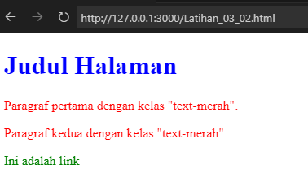

Analisis Program Latihan_03_02.htm1:

|  |
| --- |
| 1. Struktur Dasar HTML    1. Deklarasi DOCTYPE:  <!DOCTYPE html>  mendefinisikan jenis dokumen sebagai HTML5, yang merupakan versi terbaru dari bahasa HTML. 2. Tag HTML:  <html lang="en">  mendefinisikan elemen root dari dokumen HTML. Atribut  lang  menunjukkan bahasa dokumen sebagai bahasa Inggris. 3. Bagian Head:  <head>  berisi metadata tentang dokumen, termasuk:  * Set karakter:  <meta charset="UTF-8">  menentukan pengkodean karakter sebagai UTF-8, yang mendukung berbagai karakter. * Viewport:  <meta name="viewport" content="width=device-width, initial-scale=1.0">  mendefinisikan pengaturan viewport untuk desain web responsif. * Judul dokumen:  <title>Praktikum Selektor CSS</title>  mengatur judul dokumen HTML, yang muncul di tab browser. * Stylesheet eksternal:  <link rel="stylesheet" href="stylesheet_03_02.css">  menghubungkan file CSS eksternal bernama "stylesheet_03_02.css" ke dokumen HTML.  1. Bagian Body:  <body>  berisi konten yang terlihat dari dokumen HTML, termasuk:  * Heading:  <h1 id="judul">Judul Halaman</h1>  menampilkan heading level 1 dengan teks "Judul Halaman". Atribut  id="judul"  memberikan ID unik ke heading ini. * Paragraf: * <p class="text-merah">Paragraf pertama dengan kelas "text-merah".</p>  menampilkan paragraf dengan teks "Paragraf pertama dengan kelas "text-merah"." Atribut  class="text-merah"  menambahkan kelas "text-merah" ke paragraf ini. * <p class="text-merah">Paragraf kedua dengan kelas "text-merah".</p>  menampilkan paragraf dengan teks "Paragraf kedua dengan kelas "text-merah"." Atribut  class="text-merah"  menambahkan kelas "text-merah" ke paragraf ini juga. * Link:  <a href="#" title="Link">Ini adalah link</a>  menampilkan link dengan teks "Ini adalah link". Atribut  href="#"  mendefinisikan link ke halaman yang sama (anchor), dan atribut  title="Link"  menambahkan teks tooltip untuk link ini.  1. Gaya CSS   File "stylesheet_03_02.css" berisi aturan CSS yang digunakan untuk mengatur gaya elemen HTML:   * 1. Selektor ID:  #judul { color: blue; }  menargetkan elemen HTML dengan ID "judul" dan mengubah warnanya menjadi biru.   2. Selektor Kelas:  .text-merah { color: red; }  menargetkan semua elemen HTML dengan kelas "text-merah" dan mengubah warnanya menjadi merah.   3. Selektor Atribut:  a[title] { text-decoration: none; color: green; }  menargetkan semua elemen "a" (link) yang memiliki atribut  title  dan menghapus garis bawah (text-decoration) dan mengubah warna teksnya menjadi hijau. |

## 1.3 Latihan 3

1. Buat file baru dengan nama Latihan_03_03.html kemudian di dalamnya Ketikan kode HTML berikut:

|  |
| --- |
| <!DOCTYPE html>  <html lang="en">    <head>      <meta charset="UTF-8" />      <meta name="viewport" content="width=device-width, initial-scale=1.0" />      <title>Praktikum Box Model</title>      <link rel="stylesheet" href="stylesheet_03_02.css" />    </head>  <body>  <div class="kotak">Kotak dengan Padding dan Borders/div> <div class="kotak Kotak dengan Margin dan Border/div>  </body  </html |

1. Buat file baru dengan nama stylesheet 03.03.css kemudian di dalamnya Ketikan kode HTML berikut:

|  |
| --- |
| .kotak {    width: 100px;    height: 100px;    background-color: lightblue;  }  .kotak:first-of-type {    padding: 20px;    border: 5px solid black;  }  .kotak:last-of-type {    margin: 20px;    border: 5px solid black;  } |

1. Buka file HTML tersebut, amati dan jelaskan.

Jawaban latihan 3 :

Latihan_03_03.htm1

|  |
| --- |
| <!DOCTYPE html>  <html lang="en">    <head>      <meta charset="UTF-8" />      <meta name="viewport" content="width=device-width, initial-scale=1.0" />      <title>Praktikum Box Model</title>      <link rel="stylesheet" href="stylesheet_03_03.css" />    </head>    <body>      <div class="kotak">Kotak dengan Padding dan Border</div>      <div class="kotak">Kotak dengan Margin dan Border</div>    </body>  </html> |

CSS :

|  |
| --- |
| .kotak {    width: 100px;    height: 100px;    background-color: lightblue;  }  .kotak:first-of-type {    padding: 20px;    border: 5px solid black;  }  .kotak:last-of-type {    margin: 20px;    border: 5px solid black;  } |

Hasil Ouput :

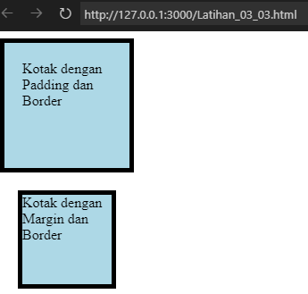

Analisis Program Latihan_03_03.htm1:

|  |
| --- |
| 1. Struktur HTML    1. Deklarasi DOCTYPE:  <!DOCTYPE html>  mendefinisikan jenis dokumen sebagai HTML5.    2. Tag HTML:  <html lang="en">  mendefinisikan elemen root dari dokumen HTML. Atribut  lang  menunjukkan bahasa dokumen sebagai bahasa Inggris.    3. Bagian Head:  <head>  berisi metadata tentang dokumen, termasuk:  * Set karakter:  <meta charset="UTF-8">  menentukan pengkodean karakter sebagai UTF-8, yang mendukung berbagai karakter. * Viewport:  <meta name="viewport" content="width=device-width, initial-scale=1.0">  mendefinisikan pengaturan viewport untuk desain web responsif. * Judul dokumen:  <title>Praktikum Box Model</title>  mengatur judul dokumen HTML, yang muncul di tab browser. * Stylesheet eksternal:  <link rel="stylesheet" href="stylesheet_03_03.css">  menghubungkan file CSS eksternal bernama "stylesheet_03_03.css" ke dokumen HTML.   1. Bagian Body:  <body>  berisi konten yang terlihat dari dokumen HTML, termasuk: * Div: * <div class="kotak">Kotak dengan Padding dan Border</div>  menampilkan div pertama dengan teks "Kotak dengan Padding dan Border" dan memiliki kelas "kotak". * <div class="kotak">Kotak dengan Margin dan Border</div>  menampilkan div kedua dengan teks "Kotak dengan Margin dan Border" dan memiliki kelas "kotak".  1. Gaya CSS   File "stylesheet_03_03.css" berisi aturan CSS yang digunakan untuk mengatur gaya elemen HTML:   * 1. Kelas "kotak":  .kotak { width: 100px; height: 100px; background-color: lightblue; }  mendefinisikan gaya dasar untuk semua elemen div dengan kelas "kotak": * width: 100px; : Mengatur lebar div menjadi 100 piksel. * height: 100px; : Mengatur tinggi div menjadi 100 piksel. * background-color: lightblue; : Mengatur warna latar belakang div menjadi lightblue.   1. Pseudo-kelas "first-of-type":  .kotak:first-of-type { padding: 20px; border: 5px solid black; }  mendefinisikan gaya khusus untuk div pertama dengan kelas "kotak": * padding: 20px; : Menambahkan padding 20 piksel di semua sisi (atas, kanan, bawah, kiri) konten div. * border: 5px solid black; : Menambahkan border hitam solid dengan ketebalan 5 piksel di semua sisi div.  1. Pseudo-kelas "last-of-type":  .kotak:last-of-type { margin: 20px; border: 5px solid black; }  mendefinisikan gaya khusus untuk div terakhir dengan kelas "kotak":  * margin: 20px; : Menambahkan margin 20 piksel di semua sisi (atas, kanan, bawah, kiri) div. * border: 5px solid black; : Menambahkan border hitam solid dengan ketebalan 5 piksel di semua sisi div. |

## 

## 1.4 Latihan 4

1. Buat file baru dengan nama Latihan_03_04.html kemudian di dalamnya Ketikan kode HTML berikut:

|  |
| --- |
| <!DOCTYPE html>  <html lang="en">    <head>      <meta charset="UTF-8" />      <meta name="viewport" content="width=device-width, initial-scale=1.0" />      <title>Praktikum Posisi dan Float</title>      <link rel="stylesheet" href="Latihan_04.css" />    </head>    <body>      <div class="box1">Posisi Statik</div>      <div class="box2">Posisi Relatif</div>      <div class="box3">Posisi Absolut</div>      <div class="box4">Posisi Tetap</div>      <p>Ini adalah paragraf pertama. Ini akan mengapung di sebelah kiri.</p>      <p class="clear">        Ini adalah paragraf kedua. Ini akan ditempatkan setelah elemen yang mengapung.      </p>    </body>  </html> |

1. Buat file baru dengan nama stylesheet 03.04.css kemudian di dalamnya Ketikan kode HTML berikut:

|  |
| --- |
| .kotak {    width: 100px;    height: 100px;    background-color: lightblue;  }  .kotak:first-of-type {    padding: 20px;    border: 5px solid black;  }  .kotak:last-of-type {    margin: 20px;    border: 5px solid black;  } |

1. Buka file HTML tersebut, amati dan jelaskan.

Jawaban latihan 4 :

Latihan_03_04.htm1

|  |
| --- |
| <!DOCTYPE html>  <html lang="en">  <head>      <meta charset="UTF-8" />      <meta name="viewport" content="width=device-width, initial-scale=1.0" />      <title>Praktikum Posisi dan Float</title>      <link rel="stylesheet" href="stylesheet_03_04.css" />  </head>  <body>      <div class="container">          <div class="box box1">Posisi Statik</div>          <div class="box box2">Posisi Relatif</div>          <div class="box box3">Posisi Absolut</div>          <div class="box box4">Posisi Tetap</div>          <p class="float-paragraph">Ini adalah paragraf pertama. Ini akan mengapung di sebelah kiri.</p>          <p class="clear">Ini adalah paragraf kedua. Ini akan ditempatkan setelah elemen yang mengapung.</p>      </div>  </body>  </html> |

CSS:

|  |
| --- |
| body {    font-family: Arial, sans-serif;    background-color: #f0f0f0;    margin: 0;    padding: 20px;  }  .container {    max-width: 800px;    margin: auto;    background-color: #ffffff;    padding: 20px;    border-radius: 8px;    box-shadow: 0 2px 10px rgba(0, 0, 0, 0.1);  }  .box {    padding: 20px;    margin-bottom: 15px;    border-radius: 5px;    color: #fff;    display: flex;    align-items: center;    justify-content: center;    font-weight: bold;    text-align: center; /* Center text inside boxes */  }  .box1 {    position: static;    background-color: lightgreen;  }  .box2 {    position: relative;    top: 20px;    background-color: lightblue;  }  .box3 {    position: absolute;    top: 50px;    left: 50px;    background-color: lightcoral;  }  .box4 {    position: fixed;    top: 10px;    right: 10px;    background-color: lightpink;  }  .paragraphs {    margin-top: 20px; /* Added margin for spacing */  }  .float-paragraph {    float: left;    width: 100%; /* Changed to 100% for full width */    max-width: 1000px;    height: 50px;    background-color: yellow;    margin-right: 10px;    padding: 10px;    box-sizing: border-box;    border-radius: 5px;    text-align: center; /* Center text in the floating paragraph */  }  .clear {    clear: left;    background-color: orange;    padding: 10px;    border-radius: 5px;    margin-top: 10px; /* Added margin for spacing */    text-align: center; /* Center text in the clear paragraph */  } |

Hasil Ouput :

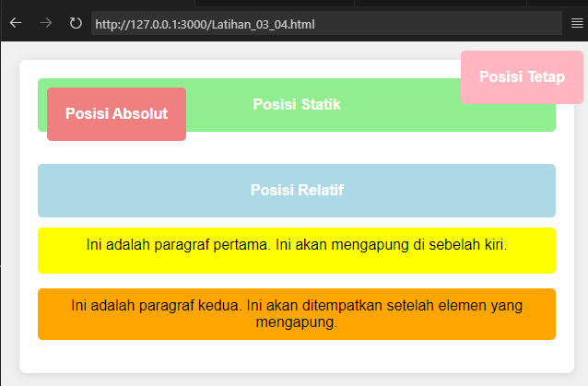

Analisis Program Latihan_03_04.htm1 :

|  |
| --- |
| Struktur HTML   * Struktur Dasar: Kode ini menyiapkan dokumen HTML dasar dengan bagian  head  dan  body . * Container: Sebuah  div  dengan kelas  container  bertindak sebagai pembungkus untuk semua elemen lainnya, memberikan struktur visual dan penataan. * Kotak: Empat elemen  div  dengan kelas  box1  hingga  box4  mewakili skenario penempatan yang berbeda. Setiap kotak menampilkan jenis posisinya. * Paragraf: Dua paragraf disertakan: * float-paragraph : Paragraf ini menggunakan  float: left  untuk mengapung ke sisi kiri wadah. * clear : Paragraf ini menggunakan  clear: left  untuk memastikan paragraf ini muncul di bawah elemen yang mengapung.     Gaya CSS   * Gaya Umum: Gaya  body  mengatur font dasar, warna latar belakang, dan margin untuk halaman. * Gaya Container: Gaya  .container  menentukan tata letak keseluruhan, latar belakang, padding, dan border-radius untuk wadah. * Gaya Kotak: Gaya  .box  menentukan padding, margin, border-radius, warna latar belakang, dan gaya teks untuk semua kotak. * Gaya Kotak Individual: * .box1  (Penempatan Statis): Properti  position: static  adalah properti default, yang berarti elemen ditempatkan sesuai dengan aliran dokumen normal. * .box2  (Penempatan Relatif): Properti  position: relative  memungkinkan Anda untuk menempatkan elemen relatif terhadap posisi normalnya menggunakan properti seperti  top ,  left ,  right , dan  bottom . * .box3  (Penempatan Absolut): Properti  position: absolute  menghapus elemen dari aliran dokumen normal dan menempatkannya relatif terhadap elemen induk terdekat dengan nilai  position  selain  static . * .box4  (Penempatan Tetap): Properti  position: fixed  menghapus elemen dari aliran dokumen normal dan menempatkannya relatif terhadap viewport (jendela browser). * Gaya Paragraf: * .float-paragraph : * float: left : Properti ini membuat paragraf mengapung ke kiri, memungkinkan konten lain membungkusnya. * width: 100% : Properti ini membuat paragraf mengambil lebar penuh wadahnya. * max-width: 1000px : Properti ini membatasi lebar maksimum paragraf menjadi 1000px, mencegahnya menjadi terlalu lebar. * background-color: yellow : Properti ini mengatur warna latar belakang paragraf. * margin-right: 10px : Properti ini menambahkan margin kanan ke paragraf. * padding: 10px : Properti ini menambahkan padding di dalam paragraf. * box-sizing: border-box : Properti ini memastikan padding dan border disertakan dalam lebar dan tinggi total elemen. * border-radius: 5px : Properti ini membulatkan sudut paragraf. * text-align: center : Properti ini memusatkan teks di dalam paragraf. * .clear : * clear: left : Properti ini memaksa paragraf untuk dimulai di bawah elemen yang mengapung di sisi kiri. * background-color: orange : Properti ini mengatur warna latar belakang paragraf. * padding: 10px : Properti ini menambahkan padding di dalam paragraf. * border-radius: 5px : Properti ini membulatkan sudut paragraf. * margin-top: 10px : Properti ini menambahkan margin atas ke paragraf. * text-align: center : Properti ini memusatkan teks di dalam paragraf.     Poin Penting   * Kode ini menunjukkan berbagai metode penempatan di CSS, termasuk  static ,  relative ,  absolute , dan  fixed . * Properti  float  digunakan untuk membuat elemen yang mengapung, dan properti  clear  digunakan untuk memastikan elemen muncul di bawah elemen yang mengapung. * Kode ini juga menunjukkan penggunaan  display ,  align-items , dan  justify-content  untuk mengatur elemen di dalam wadah.   Catatan Tambahan   * Properti  max-width  pada  .float-paragraph  merupakan praktik yang baik untuk mencegah elemen yang mengapung menjadi terlalu lebar dan mengganggu tata letak. * Penggunaan  box-sizing: border-box  direkomendasikan untuk memastikan padding dan border disertakan dalam lebar dan tinggi total elemen. * Properti  text-align: center  digunakan untuk memusatkan teks di dalam paragraf yang mengapung dan paragraf yang jelas. |

## 1.5 Latihan 5

1. Buat file baru dengan nama Latihan_03_05.html kemudian di dalamnya Ketikan kode HTML berikut:

|  |
| --- |
| <!DOCTYPE html>  <html lang="en">  <head>  <meta charset="UTF-8" />  <meta name="viewport" content="width=device-width, initial-scale=1.0" />  <title>Praktikum Flexbox</title>  <link rel="stylesheet" href="Latihan_05.css" />  </head>  <body>  <div class="container">  <div class="item">Item 1</div>  <div class="item">Item 2</div>  <div class="item">Item 3</div>  <div class="item">Item 4</div>  </div>  </body>  </html> |

1. Buat file baru dengan nama stylesheet 03.05.css kemudian di dalamnya Ketikan kode HTML berikut:

|  |
| --- |
| .container {  display: flex;  justify-content: space-around;  align-items: center;  height: 200px;  background-color: lightgray;  }  .item {  width: 50px;  height: 50px;  background-color: coral;  display: flex;  justify-content: center;  align-items: center;  } |

1. Buka file HTML tersebut, amati dan jelaskan.

Jawaban latihan 5 :

Latihan_03_05.htm1

|  |
| --- |
| <!DOCTYPE html>  <html lang="en">  <head>  <meta charset="UTF-8" />  <meta name="viewport" content="width=device-width, initial-scale=1.0" />  <title>Praktikum Flexbox</title>  <link rel="stylesheet" href="stylesheet_03_05.css" />  </head>  <body>  <div class="container">  <div class="item">Item 1</div>  <div class="item">Item 2</div>  <div class="item">Item 3</div>  <div class="item">Item 4</div>  </div>  </body>  </html> |

CSS:

|  |
| --- |
| .container {  display: flex;  justify-content: space-around;  align-items: center;  height: 200px;  background-color: lightgray;  }  .item {  width: 50px;  height: 50px;  background-color: coral;  display: flex;  justify-content: center;  align-items: center;  } |

Hasil Ouput :

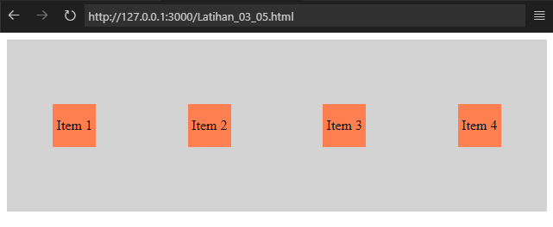

Analisis Program Latihan_03_05.htm1:

|  |
| --- |
| Struktur HTML   * Struktur Dasar: Kode ini menyiapkan dokumen HTML dasar dengan bagian  head  dan  body . * Container: Sebuah  div  dengan kelas  container  bertindak sebagai wadah untuk semua elemen lainnya. * Item: Empat elemen  div  dengan kelas  item  mewakili item-item yang akan disusun menggunakan Flexbox.   Gaya CSS   * Container Styles: * .container : * display: flex : Ini adalah properti utama yang mengaktifkan Flexbox untuk  container . * justify-content: space-around : Ini mendistribusikan item-item di dalam  container  dengan jarak yang sama di antara mereka, dan ruang yang tersisa dibagi rata di kedua ujungnya. * align-items: center : Ini mengatur item-item agar sejajar secara vertikal di tengah wadah. * height: 200px : Menetapkan tinggi  container  menjadi 200px. * background-color: lightgray : Menetapkan warna latar belakang  container  menjadi abu-abu muda. * Item Styles: * .item : * width: 50px : Menetapkan lebar item menjadi 50px. * height: 50px : Menetapkan tinggi item menjadi 50px. * background-color: coral : Menetapkan warna latar belakang item menjadi coral. * display: flex : Mengaktifkan Flexbox untuk item, memungkinkan penataan konten di dalamnya. * justify-content: center : Memusatkan konten item secara horizontal. * align-items: center : Memusatkan konten item secara vertikal.   Poin Penting   * Kode ini menggunakan Flexbox untuk mengatur item-item di dalam  container  agar terdistribusi secara merata dengan jarak yang sama di antara mereka. * justify-content: space-around  dalam container memastikan bahwa item-item terdistribusi secara merata, dengan ruang yang sama di antara mereka, dan ruang yang tersisa dibagi rata di kedua ujungnya. * align-items: center  dalam container memastikan bahwa item-item sejajar secara vertikal di tengah wadah. * display: flex  dan  justify-content: center  dalam item memastikan bahwa konten di dalam setiap item terpusat secara horizontal. * align-items: center  dalam item memastikan bahwa konten di dalam setiap item terpusat secara vertikal. |

## 1.6 Latihan 6

1. Buat file baru dengan nama Latihan_03_06.html kemudian di dalamnya Ketikan kode HTML berikut:

|  |
| --- |
| <!DOCTYPE html>  <html lang="en">  <head>  <meta charset="UTF-8" />  <meta name="viewport" content="width=device-width, initial-scale=1.0" />  <title>Praktikum Animasi dan Transisi</title>  <link rel="stylesheet" href="Latihan_06.css" />  </head>  <body>  <button class="btn">Hover Me!</button>  <div class="box"></div>  </body>  </html> |

1. Buat file baru dengan nama stylesheet 03.06.css kemudian di dalamnya Ketikan kode HTML berikut:

|  |
| --- |
| .btn {  padding: 10px 20px;  background-color: coral;  color: white;  border: none;  cursor: pointer;  transition: background-color 0.5s ease;  }  .btn:hover {  background-color: darkred;  }  .box {  width: 100px;  height: 100px;  background-color: lightblue;  margin-top: 20px;  animation: slide 2s infinite;  }  @keyframes slide {  0% {  transform: translateX(0);  }  50% {  transform: translateX(100px);  }  100% {  transform: translateX(0);  }  } |

1. Buka file HTML tersebut, amati dan jelaskan.

Jawaban latihan 6 :

Latihan_03_06.htm1

|  |
| --- |
| <!DOCTYPE html>  <html lang="en">  <head>  <meta charset="UTF-8" />  <meta name="viewport" content="width=device-width, initial-scale=1.0" />  <title>Praktikum Animasi dan Transisi</title>  <link rel="stylesheet" href="stylesheet_03_06.css" />  </head>  <body>  <button class="btn">Hover Me!</button>  <div class="box"></div>  </body>  </html> |

CSS:

|  |
| --- |
| .btn {  padding: 10px 20px;  background-color: coral;  color: white;  border: none;  cursor: pointer;  transition: background-color 0.5s ease;  }  .btn:hover {  background-color: darkred;  }  .box {  width: 100px;  height: 100px;  background-color: lightblue;  margin-top: 20px;  animation: slide 2s infinite;  }  @keyframes slide {  0% {  transform: translateX(0);  }  50% {  transform: translateX(100px);  }  100% {  transform: translateX(0);  }  } |

Hasil Ouput :

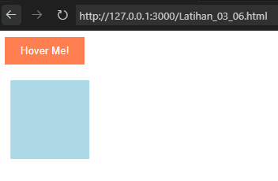

Analisis Program Latihan_03_06.htm1 :

|  |
| --- |
| Struktur HTML   * Struktur Dasar: Kode ini menyiapkan dokumen HTML dasar dengan bagian  head  dan  body . * Tombol: Sebuah elemen  button  dengan kelas  btn  ditampilkan dengan teks "Hover Me!". * Kotak: Sebuah elemen  div  dengan kelas  box  ditampilkan sebagai kotak persegi panjang.   Gaya CSS   * Tombol Styles: * .btn : * padding: 10px 20px : Menetapkan padding pada tombol. * background-color: coral : Menetapkan warna latar belakang tombol. * color: white : Menetapkan warna teks tombol. * border: none : Menghilangkan border pada tombol. * cursor: pointer : Mengubah kursor mouse menjadi pointer saat tombol di-hover. * transition: background-color 0.5s ease : Menambahkan transisi pada perubahan warna latar belakang tombol dengan durasi 0.5 detik dan efek transisi "ease". * .btn:hover :.box1  (Penempatan Statis): Properti  position: static  adalah properti default, yang berarti elemen ditempatkan sesuai dengan aliran dokumen normal. * background-color: darkred : Mengubah warna latar belakang tombol menjadi merah gelap saat tombol di-hover. * Kotak Styles: * .box : * width: 100px : Menetapkan lebar kotak menjadi 100px. * height: 100px : Menetapkan tinggi kotak menjadi 100px. * background-color: lightblue : Menetapkan warna latar belakang kotak menjadi biru muda. * margin-top: 20px : Menambahkan margin atas pada kotak sebesar 20px. * animation: slide 2s infinite : Menambahkan animasi "slide" pada kotak dengan durasi 2 detik dan diulang tanpa batas. * @keyframes slide : * 0% : * transform: translateX(0) : Pada awal animasi, kotak tidak digeser. * 50% : * transform: translateX(100px) : Pada tengah animasi, kotak digeser ke kanan sejauh 100px. * 100% : * transform: translateX(0) : Pada akhir animasi, kotak kembali ke posisi awal.   Penjelasan   * Transisi: Ketika tombol di-hover, warna latar belakangnya berubah secara bertahap dari coral menjadi darkred selama 0.5 detik dengan efek transisi "ease", menciptakan efek peralihan yang halus. * Animasi: Kotak akan bergerak secara horizontal ke kanan dan kembali ke posisi awal secara berulang dengan durasi 2 detik. Ini diimplementasikan menggunakan  @keyframes slide . |

## 1.7 Latihan 7

1. Buat file baru dengan nama Latihan_03_07.html kemudian di dalamnya Ketikan kode HTML berikut:

|  |
| --- |
| <!DOCTYPE html>  <html lang="en">  <head>  <meta charset="UTF-8" />  <meta name="viewport" content="width=device-width, initial-scale=1.0" />  <title>Praktikum Responsive Design</title>  <link rel="stylesheet" href="Latihan_07.css" />  </head>  <body>  <header>Header</header>  <main>Main Content</main>  <footer>Footer</footer>  </body>  </html> |

1. Buat file baru dengan nama stylesheet _03_07.css kemudian di dalamnya Ketikan kode HTML berikut:

|  |
| --- |
| /* stylecss */  body {  display: flex;  flex-direction: column;  height: 100vh;  margin: 0;  }  header,  footer {  background-color: lightcoral;  padding: 10px;  text-align: center;  }  main {  flex: 1;  background-color: lightblue;  padding: 20px;  }  @media (max-width: 600px) {  body {  flex-direction: row;  }  header,  footer {  flex: 1;  padding: 5px;  }  main {  flex: 2;  }  } |

1. Buka file HTML tersebut, amati dan jelaskan.

Jawaban latihan 7 :

Latihan_03_07.htm1

|  |
| --- |
| <!DOCTYPE html>  <html lang="en">  <head>  <meta charset="UTF-8" />  <meta name="viewport" content="width=device-width, initial-scale=1.0" />  <title>Praktikum Responsive Design</title>  <link rel="stylesheet" href="stylesheet_03_07.css" />  </head>  <body>  <header>Header</header>  <main>Main Content</main>  <footer>Footer</footer>  </body>  </html> |

CSS:

|  |
| --- |
| /* stylecss */  body {  display: flex;  flex-direction: column;  height: 100vh;  margin: 0;  }  header,  footer {  background-color: lightcoral;  padding: 10px;  text-align: center;  }  main {  flex: 1;  background-color: lightblue;  padding: 20px;  }  @media (max-width: 600px) {  body {  flex-direction: row;  }  header,  footer {  flex: 1;  padding: 5px;  }  main {  flex: 2;  }  } |

Hasil Ouput :

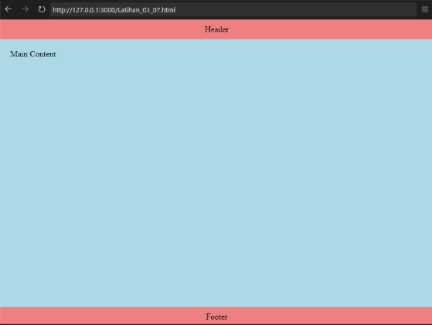

Analisis Program Latihan_03_07.htm1 :

|  |
| --- |
| Struktur HTML   * Struktur Dasar: Kode ini menyiapkan dokumen HTML dasar dengan bagian  head  dan  body . * Header: Sebuah elemen  header  untuk menampilkan konten header. * Main: Sebuah elemen  main  untuk menampilkan konten utama. * Footer: Sebuah elemen  footer  untuk menampilkan konten footer   Gaya CSS   * Gaya Umum: * body : * display: flex : Mengaktifkan Flexbox untuk  body . * flex-direction: column : Mengatur arah Flexbox menjadi kolom, sehingga elemen-elemen disusun secara vertikal. * height: 100vh : Menetapkan tinggi  body  menjadi 100% tinggi viewport. * margin: 0 : Menghilangkan margin default pada  body . * Gaya Header dan Footer: * header, footer : * background-color: lightcoral : Menetapkan warna latar belakang header dan footer. * padding: 10px : Menetapkan padding pada header dan footer. * text-align: center : Memusatkan teks di dalam header dan footer. * Gaya Main: * flex: 1 : Menetapkan fleksibilitas  main  menjadi 1, sehingga  main  akan mengambil ruang yang tersisa setelah header dan footer. * background-color: lightblue : Menetapkan warna latar belakang  main . * padding: 20px : Menetapkan padding pada  main . * Media Query: * @media (max-width: 600px) : Ini adalah media query yang berlaku saat lebar layar perangkat kurang dari atau sama dengan 600px. * body : * flex-direction: row : Mengubah arah Flexbox menjadi baris, sehingga elemen-elemen disusun secara horizontal. * header, footer : * flex: 1 : Menetapkan fleksibilitas header dan footer menjadi 1, sehingga header dan footer akan mengambil ruang yang sama. * padding: 5px : Mengurangi padding pada header dan footer. * main : * flex: 2 : Menetapkan fleksibilitas  main  menjadi 2, sehingga  main  akan mengambil dua kali ruang dibandingkan header dan footer.   Penjelasan   * Tata Letak Default: Pada layar lebar (lebih dari 600px), header, main, dan footer disusun secara vertikal, dengan  main  mengambil ruang yang tersisa. * Tata Letak Responsif: Pada layar sempit (kurang dari atau sama dengan 600px), tata letak berubah menjadi horizontal. Header dan footer di samping satu sama lain, dan  main  mengambil dua kali ruang dibandingkan header dan footer. |

# POST- TEST

1. Buat masing-masing satu contoh program untuk mengimplementasikan cara menulis CSS.

Jawaban latihan Postest :

Ada tiga cara berbeda untuk memasukkan CSS ke dalam dokumen HTML, Cara-cara tersebut adalah:

* 1. CSS internal yaitu metode penulisan kode CSS yang ditulis di dalam tag style yang ditempatkan pada tag head.

|  |
| --- |
| <!DOCTYPE html>  <html lang="id">  <head>  <meta charset="UTF-8">  <meta name="viewport" content="width=device-width, initial-scale=1.0">  <title>Contoh CSS Internal</title>    <style>  body {  background-color: #f0f0f0;  font-family: Arial, sans-serif;  }  h1 {  color: #155fe9;  text-align: center;  }  p {  color: #fd2f39;  margin: 20px;  }  </style>  </head>  <body>  <h1>Selamat Datang di CSS Internal</h1>  <p>Ini adalah contoh penggunaan CSS internal untuk mengatur tampilan halaman web.</p>  </body>  </html> |

Hasil output:  
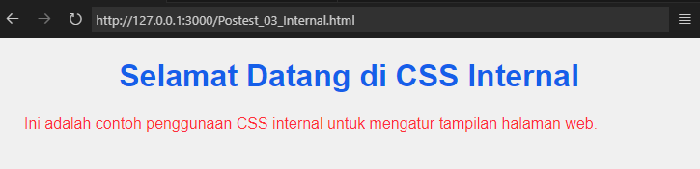

* 1. CSS eksternal yaitu metode penulisan kode CSS dubuat secara terpisah yang nantinya dapat dipanggil di dalam tag head. File CSS memiliki ekstensi (akhiran) .CSS misanya namafile.CSS.

|  |
| --- |
| <!DOCTYPE html>  <html lang="id">  <head>  <meta charset="UTF-8">  <meta name="viewport" content="width=device-width, initial-scale=1.0">  <title>Contoh CSS Eksternal</title>  <link rel="stylesheet" href="stylesheet_Postest_03_external.css">  </head>  <body>  <h1>Selamat Datang di CSS Eksternal</h1>  <p>Ini adalah contoh penggunaan CSS eksternal untuk mengatur tampilan halaman web.</p>  </body>  </html> |

Stylesheet_Postest_03_external.css:

|  |
| --- |
| body {      background-color: #e0e0e0;      font-family: 'Verdana', sans-serif;  }  h1 {      color: #074f8a;      text-align: center;  }  p {      color: #d60b0b;      margin: 20px;  } |

Hasil output:  
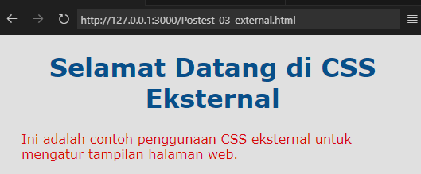

* 1. CSS inline yaitu metode penulisan kode CSS dilakukan langsung pada tag yang ingin diberi style dengan menggunakan atribut style.

|  |
| --- |
| <!DOCTYPE html>  <html lang="id">  <head>  <meta charset="UTF-8">  <meta name="viewport" content="width=device-width, initial-scale=1.0">  <title>Contoh CSS Inline</title>  </head>  <body style="background-color: #f0f8ff; font-family: Arial, sans-serif; margin: 0; padding: 20px;">  <h1 style="color: #2c3e50; text-align: center;">Selamat Datang di CSS Inline</h1>  <p style="color: #34495e; font-size: 18px; line-height: 1.6;">  Ini adalah contoh penggunaan CSS inline untuk mengatur tampilan halaman web.  </p>  </body>  </html> |

Hasil output:  
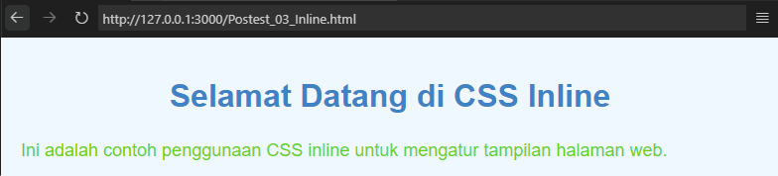

# LATIHAN/TUGAS

1. Tambahkan kode css pada tugas modul 1
2. Simpan seluruh praktikum pada modul sebelumnya kedaqlam respository Git yang sudah anda buat.

Jawaban Latihan Tugas :

Latihan_Tugas _03

|  |
| --- |
| <!DOCTYPE html>  <html lang="en">  <head>      <meta charset="UTF-8">      <meta name="viewport" content="width=device-width, initial-scale=1.0">      <link rel="stylesheet" href="style.css">      <link      href="https://cdn.jsdelivr.net/npm/remixicon@4.3.0/fonts/remixicon.css"      rel="stylesheet"/>      <title>Document</title>  </head>  <body>      <div class="container">          <header>              <div class="logo">                  <h1>Biodata diri</h1>              </div>              <nav>                  <ul>                      <li>                          <a href="">Home</a>                          <a href="#biodata">Biodata</a>                          <a href="#biodata">Kontak</a>                      </li>                  </ul>              </nav>          </header>          <section>              <div class="sec-container">                  <div class="left-box">                      <h1 style="font-size: 2.5rem;">Selamat Datang</h1>                      <p>Hai Saya merupakan Mahasiswa Universitas Kuningan, saya suka Mendengarkan Musik dan Membaca. yuk Sharing Musik Favorit!                          <br><br>                      <a href="#biodata">Lihat Biodata</a>                  </div>                  <div class="right-box">                  </div>              </div>          </section>          <main id="biodata">              <h1>Biodata diri</h1>              <div class="biodata-container">                  <div class="box1 box">                    <div class="box1 box">                      <div class="image"></div>                      <div class="biodata">                          <p class="title" style="text-align:center;"></p>                          <h2>HILDA PUTRI MEILANI</h2>                          <p>NIK | 320080463*****1</p>                          <p>Perempuan</p>                          <p>Kuningan, 23-05-2005</p>                          <p>Hobi | Membaca & Mendengarkan Musik</p>                          <p>Mahasiswa</p>                      </div>                  </div>              </div>          </main>          <footer>              <h1>Kontak</h1>              <p>Jika Anda ingin menghubungi saya, silakan gunakan informasi kontak di bawah ini.</p>              <div class="socmed">              <a href="https://www.facebook.com/nurbaenah.syamsu" target="_blank"><i class="ri-facebook-box-fill"></i></a>              <a href="mailto: hildaputrimeilani@gmail.com" target="_blank"><i class="ri-mail-fill"></i></a>              <a href="https://api.whatsapp.com/send/?phone=6281214181713&text&type=phone_number&app_absent=0" target="_blank"><i class="ri-phone-fill"></i></a>              <a href="https://www.instagram.com/hilptri" target="_blank"><i class="ri-instagram-fill"></i></a>              <a href="https://x.com/idyllicour?t=RNBWQMdQq1XVOl08okRRog&s=08" target="_blank"><i class="ri-twitter-x-fill"></i></a>          </div>          </footer>      </div>  </body>  </html> |

stylesheet_Latihan_Tugas_03

|  |
| --- |
| @import url('https://fonts.googleapis.com/css2?family=Poppins:ital,wght@0,100;0,200;0,300;0,400;0,500;0,600;0,700;0,800;0,900;1,100;1,200;1,300;1,400;1,500;1,600;1,700;1,800;1,900&display=swap');  *,body {      padding: 0;      margin: 0;      box-sizing: border-box;      list-style-type: none;      text-decoration: none;      font-family: "Poppins";      scroll-behavior: smooth;  }  body {      width: 100%;      height: 100%;      background-color: #FFEEDE;  }  .container {      display: flex;      align-items: center;      justify-content: center;      flex-direction: column;      background-image: url(background.png);  }  .logo {      color: #FFEEDE;  }  header {      display: flex;      align-items: center;      justify-content: space-between;      width: 80%;      background-color: #753E06;      padding: 1rem 3rem;      margin-top: 1rem;      border-radius: 30px;      box-shadow: 0px 6px 13.9px 0px rgba(0, 0, 0, 0.25);  }  nav ul li{      display: flex;      gap: 6rem;  }  nav ul li a {      color: #FFEEDE;      font-size: 1.2rem;  }  section {      width: 80%;      padding: 1rem 3rem;      height: 84vh;      margin-top: 2rem;  }  .left-box {      font-size: 20px;      display: flex;      flex-direction: column;      align-items: start;      justify-content: center;      width: 400px;      gap: 2rem;      height: 100%;      color: #753E06;  }  .right-box {      height: 100%;      overflow: hidden;      display: flex;      align-items: center;  }  .right-box img {      height: 90%;      border-radius: 30px;      width: 100%;  }  .left-box a{      padding: .8rem 2rem;      background-color: #753E06;      color: #FFEEDE;      border-radius: 20px;  }  .sec-container {      display: flex;      height: 100%;      justify-content: space-between;  }  .box {      width: 26rem;      background-color: #753E06;      padding: 1rem;      color: #FFEEDE;      border-radius: 20px;      box-shadow: 0px 6px 13.9px 0px rgba(0, 0, 0, 0.25);  }  .image {      width: 100%;      height: 350px;      background-color: white;      border-radius: 20px;  }  .image{      background-image: url(hilda.jpg);      background-size: cover;      background-position: top;  }  .biodata-container {      display: flex;      gap: 2rem;  }  .title {      margin-bottom: 1rem;  }  .biodata {      margin: 1rem 0;      text-align: center;  }  .biodata h2 {      margin-bottom: 0.5rem;  }  main h1 {      text-align: center;      color: #753E06;      font-size: 4rem;      margin-bottom: 2rem;  }  main {      padding-bottom: 3rem;  }  footer {      text-align: center;      background-color: #753E06;      width: 100%;      color: #FFEEDE;      padding: 2rem 0;  }  footer a {      color: #FFEEDE;      font-size: 3rem;  }  .socmed {      display: flex;      align-items: center;      justify-content: center;      gap: 2rem;      margin-top: 2rem;  } |

Hasil output:

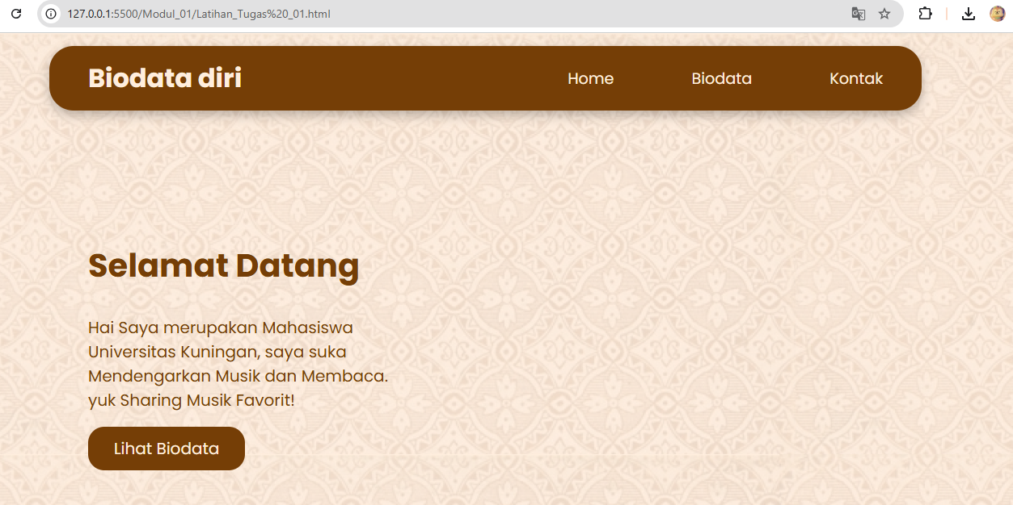

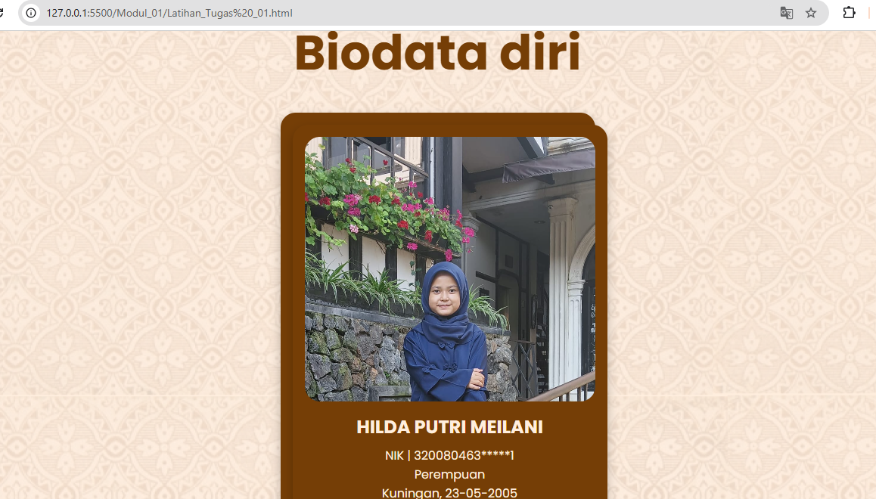

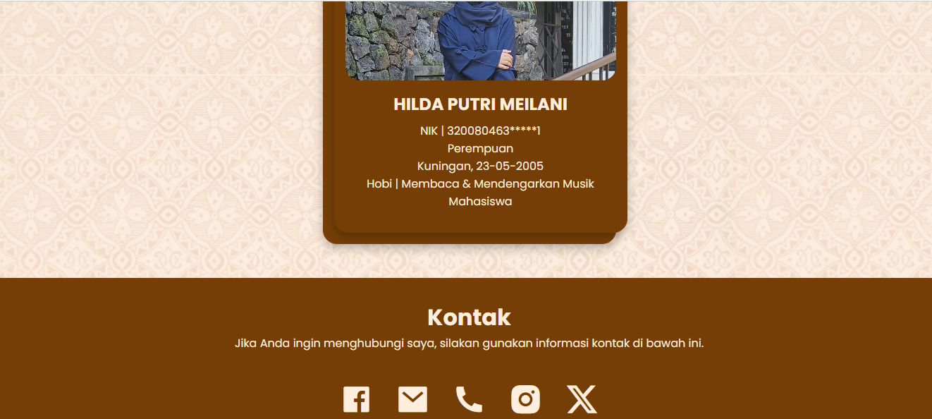

Analisis Program:

|  |
| --- |
| Struktur HTML:     * <!DOCTYPE html>: Mendeklarasikan dokumen sebagai HTML5.   <html lang="en">: Menandai awal dokumen HTML dan menetapkan bahasa halaman sebagai bahasa Inggris.   * <head>: Berisi informasi meta tentang halaman, seperti:   + <meta charset="UTF-8">: Menentukan pengkodean karakter agar karakter khusus dapat ditampilkan dengan benar.   + <meta name="viewport" content="width=device-width, initial-scale=1.0">: Mengatur viewport untuk respons website di berbagai perangkat.   + <title>Latihan 04</title>: Menentukan judul halaman web. * <body>: Berisi konten yang akan ditampilkan di halaman web.   Konten HTML:   * Header:   + <font>: Menampilkan judul Fakultas Ilmu Komputer, nama universitas, dan alamat. (Saran: Gunakan CSS untuk styling.)   + <h1>: Menampilkan judul "Biodata diri" di dalam logo.   + <nav>: Menampilkan menu navigasi. * Section:   + <h1>: Menampilkan judul "Selamat Datang".   + <p>: Menampilkan teks selamat datang dan ajakan.   + <a>: Menampilkan link "Lihat Biodata". * Main:   + <h1>: Menampilkan judul "Biodata diri".   + <div class="biodata-container">: Membungkus kotak biodata dan gambar.   + <div class="box1 box">: Membungkus gambar dan informasi biodata.   + <div class="image">: Mempresentasikan gambar.   + <div class="biodata">: Membungkus informasi biodata. * Footer:   + <h1>: Menampilkan judul "Kontak".   + <p>: Menampilkan teks ajakan untuk menghubungi.   + <div class="socmed">: Membungkus link media sosial.   CSS:   * @import url('https://fonts.googleapis.com/css2?family=Poppins:ital,wght@0,100;0,200;0,300;0,400;0,500;0,600;0,700;0,800;0,900;1,100;1,200;1,300;1,400;1,500;1,600;1,700;1,800;1,900&display=swap');: Mengimpor font "Poppins" dari Google Fonts. * *, body: Menentukan pengaturan dasar untuk semua elemen dan body, seperti margin, padding, box-sizing, font, dan perilaku scroll. * .container: Menentukan pengaturan untuk wadah utama halaman web. * header: Menentukan pengaturan untuk header halaman web. * nav ul li: Menentukan pengaturan untuk item menu navigasi. * nav ul li a: Menentukan pengaturan untuk link dalam menu navigasi. * section: Menentukan pengaturan untuk bagian konten utama. * .left-box: Menentukan pengaturan untuk bagian kiri konten. * .right-box: Menentukan pengaturan untuk bagian kanan konten. * .sec-container: Menentukan pengaturan untuk wadah bagian konten. * .box: Menentukan pengaturan untuk kotak biodata. * .image: Menentukan pengaturan untuk gambar. * .biodata: Menentukan pengaturan untuk bagian informasi biodata. * main h1: Menentukan pengaturan untuk judul utama bagian biodata. * main: Menentukan pengaturan untuk bagian biodata. * footer: Menentukan pengaturan untuk footer halaman web. * footer a: Menentukan pengaturan untuk link dalam footer. * .socmed: Menentukan pengaturan untuk wadah link media sosial.   Analisis Detail:   * Styling: CSS menentukan tampilan halaman web dengan mengontrol warna, font, tata letak, padding, margin, dan lain-lain. * Responsivitas: Atribut viewport dalam tag <meta> memastikan halaman web ditampilkan dengan baik di berbagai perangkat. * Font: Font "Poppins" dari Google Fonts digunakan untuk memberikan tampilan modern. * Gambar: Gambar Hilda Putri Meilani ditampilkan menggunakan CSS background-image dengan background-size dan background-position.   Responsivitas:   * + Menggunakan media query untuk memastikan tampilan yang baik di perangkat dengan ukuran layar lebih kecil. Kartu akan ditumpuk secara vertikal dan lebar kartu disesuaikan agar lebih responsif. |